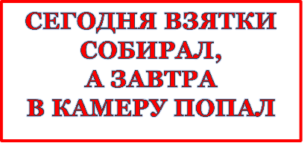
Д

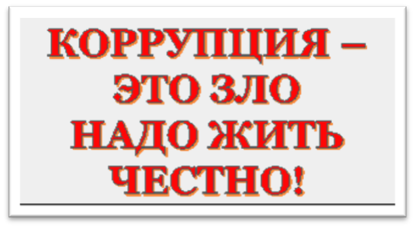

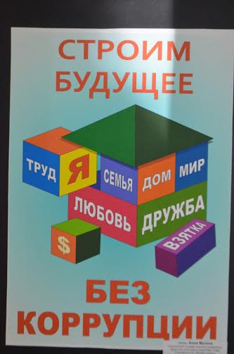

Муниципальное автономное дошкольное образовательное учреждение детский сад общеразвивающего вида с приоритетным осуществлением деятельности по художественно-эстетическому развитию детей № 34

ПАМЯТКА
о том, что
НУЖНО ЗНАТЬ КАЖДОМУ
о коррупции

Полуэктова А.В.,
воспитатель МАДОУ детский сад № 34 ОСП 2

г. Ревда, 2021г

Одной из самых больших проблем современного мира стала -Коррупция. Она охватывает все сферы общественной жизни, все слои населения.
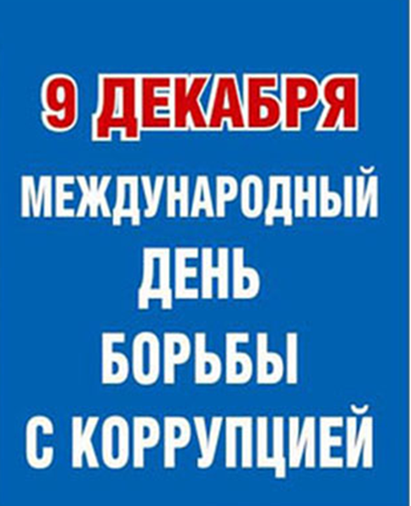

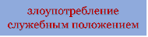
КОРРУПЦИЯ

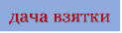
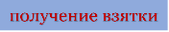
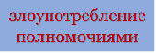

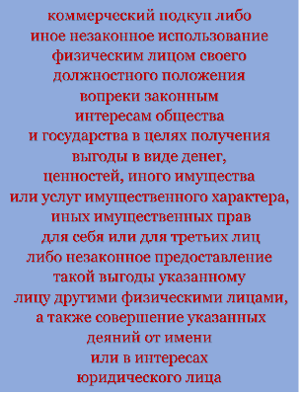

Взяточничество – самая опасная форма коррупции
Взяточник, он же Взяткополучатель, тот кто получает взятку
Взяткодатель - тот, кто дает взятку
Посредник, тот кто непосредственно передает взятку по поручению взяткодателя или взяткополучателя
Взяточничество – это получение должностным лицом любым путем и в любой форме материальных ценностей или предоставление ему материальных благ за совершение в интересах взяткодателя действий, выходящих в компетенцию данного должностного лица. Взяточничество расценивается как серьезное преступление и карается тюремным заключением.

